Слушание музыки. Задание на неделю с 20-26 апреля
Группа - ПП

Задание по слушанию музыки :

- 1. Выучить динамические оттенки ( смотри ниже)
- 2. Познакомиться с определением : «Что такое балет?»( смотри ссылку ниже )
- 3. Посмотреть балет П.И.Чайковского «Щелкунчик» (смотреть ссылку)
- 4. Выполненные задания высылаем Видео до 25 апреля на почту преподавателю Тымчак М.Р. tymchak.m@yandex.ru или на WhatsApp по номеру телефона 89814079627

( Чтобы открыть ссылку удерживайте клавишу CTRL и нажмите левой кнопкой мыши)

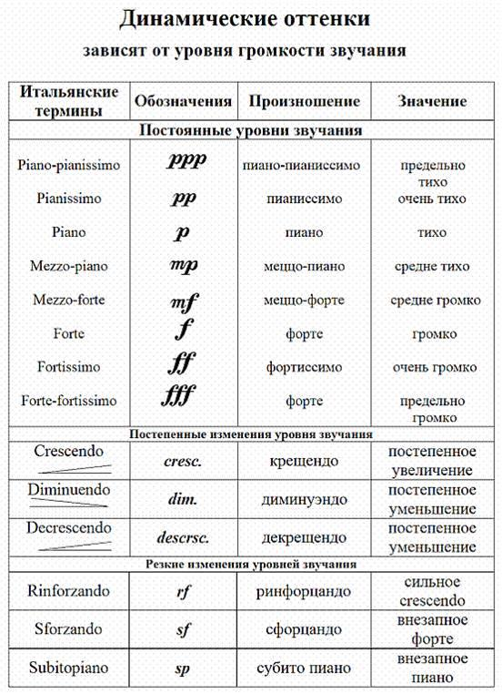

«Что такое балет?»

Балет «Щелкунчик»

